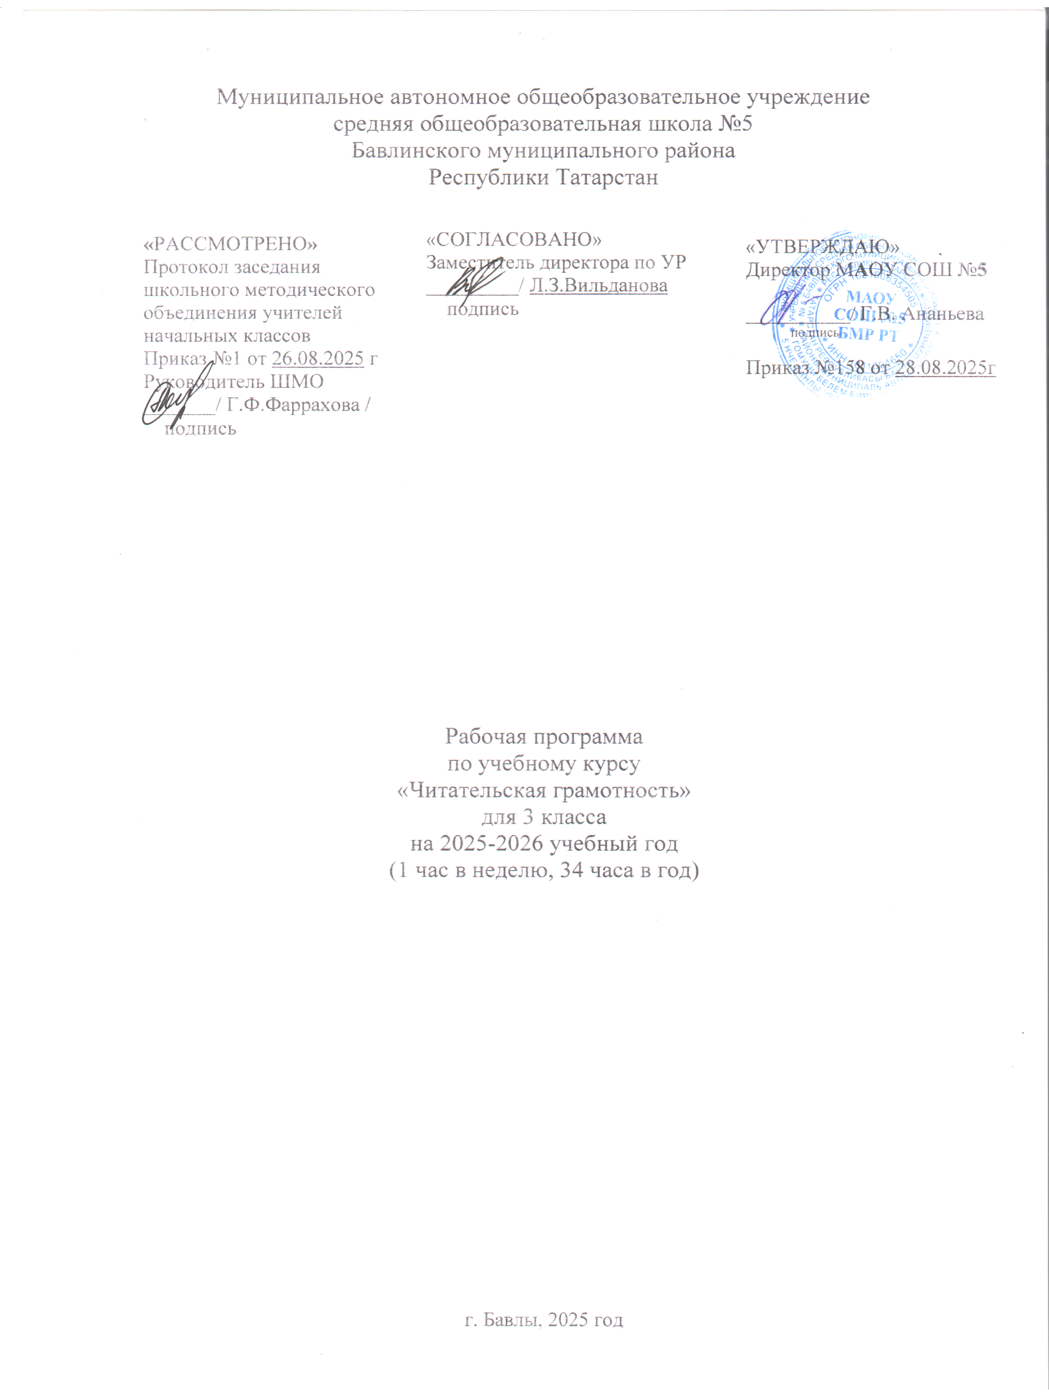

Пояснительная записка
Рабочая программа данного учебного курса разработана в соответствии с требованиями:
Федерального закона от 29.12.2012 № 273 «Об образовании в Российской Федерации»;
Приказа Минпросвещения от 31.05.2021 № 286 «Об утверждении федерального государственного образовательного стандарта начального общего образования»;
Методических рекомендаций по использованию и включению в содержание процесса обучения и воспитания государственных символов Российской Федерации, направленных письмом Минпросвещения от 15.04.2022 № СК-295/06;
Методических рекомендаций по уточнению понятия и содержания учебного курса в рамках реализации основных общеобразовательных программ, в том числе в части проектной деятельности, направленных письмом Минобрнауки от 18.08.2017 № 09-1672;

Общая характеристика курса
Программа способствует расширению читательского пространства, реализации дифференцированного обучения и развитию индивидуальных возможностей каждого ребенка, воспитанию ученика - вдумчивого читателя. Занятия помогут решать задачи эмоционального творческого, литературного, интеллектуального развития учащихся, а также проблемы нравственно-этического воспитания, так как чтение для ребенка – и труд, и творчество, и новые открытия, и удовольствие, и самовоспитание.
Содержание курса данной программы направлено на формирование общеучебного навыка чтения и умения работать с текстом; способствует общему развитию ребенка, его духовно-нравственному и эстетическому воспитанию.

Актуальность программы
Программа учебного курса «Становлюсь грамотным читателем: читаю, думаю, понимаю» - это создание условий для использования приобретенных знаний и умений на уроках литературного чтения для самостоятельного чтения и работы с книгой. Содержание занятий поможет младшему школьнику больше общаться с детскими книгами: рассматривать, читать, получать необходимую информацию о книге из других изданий (справочных, энциклопедических).
Содержание программы даѐт возможность для воспитания грамотного и заинтересованного читателя, знающего литературу своей страны и готового к восприятию культуры и литературы народов других стран. Ученик-читатель овладевает основами самостоятельной читательской деятельности. В процессе общения с книгой развивается интерес к творчеству писателей, формируется познавательный интерес и любовь к книге, расширять кругозор детей, обогащать нравственно–эстетический опыт.

Новизна программы.
Система работы, представленная в программе, позволяет осуществить внедрение новых технологий, нестандартных форм работы, развить речь учащихся, а также повысить учебную мотивацию детей и, самое главное, воспитать грамотного читателя. Использование компьютерных и мультимедийных технологий значительно повысит эффективность работы по воспитанию интереса к книге, к чтению.

Цель: Формирование у обучающихся полноценного устойчивого навыка смыслового чтения текстов различных видов, жанров и стилей, обеспечение дополнительной теоретической и практической подготовки по основному учебному курсу «Литературное чтение».

Задачи:
Полноценное развитие технической и смысловой сторон чтения, обучающихся на основе их активной учебной деятельности, через освоение таких этапов, как:
- Эмоциональное восприятие: формирование эмоциональной оценки текста.

2. Эмоциональное восприятие: формирование эмоциональной оценки текста.
3. Анализ содержания текста: анализ сюжета, композиции, характеристика героев (их внешность, речевая характеристика, поступки, их мотивы), определение последовательности событий.
- Словарная работа: выявление незнакомых слов, объяснение их значения с опорой на контекст, поиск в энциклопедии, словаре или в Интернете.
- Анализ языка произведения и средств художественной выразительности: работа над художественной деталью, анализ языка произведения — средств выразительности: как те или иные языковые средства работают на смысл произведения, идею.
- Понимание духовно-нравственного содержания произведения.

Местоучебного курса в учебном плане.
Программа рассчитана на учащихся 3 классов, 1 час в неделю, 34 часа в год

Содержание учебного курса
Программа ориентирована на овладение учащимися технологией продуктивного чтения, в процессе освоения которой учащиеся изучат этапы работы с текстом, приобретут читательские умения, в результате чего у них появится интерес и мотивация к чтению.
Этапы продуктивного чтения:
- подготовка детей к чтению (предвосхищение, предугадывание предстоящего чтения, определение смысловой, тематической, эмоциональной направленности текста, выделение его героев по названию произведения, имени автора, ключевым словам, предшествующей тексту иллюстрации с опорой на читательский опыт);
- первичное чтение текста (чтение в классе или чтение-слушание в соответствии с особенностями текста, возрастными и индивидуальными возможностями учащихся, выявление первичного восприятия,
фиксации первичных впечатлений. Выявление совпадений первоначальных предположений учащихся с содержанием, эмоциональной
окраской прочитанного текста. Медленное «вдумчивое» повторное чтение, анализ текста
(приѐмы: диалог с автором через текст, комментированное чтение, беседа по
прочитанному, выделение ключевых
слов и др.);
- работа с текстом после чтения (концептуальная беседа по тексту, коллективное обсуждение прочитанного, соотнесение читательских интерпретаций произведения с авторской позицией,
выявление и формулирование основной идеи текста или совокупности его главных смыслов. Выполнение творческих заданий, опирающихся на какую-либо сферу читательской деятельности учащихся (эмоции, воображение, осмысление содержания, художественной формы).
Раздел 1. Настоящий читатель (2 ч)
Кого можно считать настоящим читателем? Представление о настоящем читателе. Любимая книга. Обложка любимой книжки.
Раздел 2. Виды смыслового чтения. (4 часа)
Просмотровое чтение. Ознакомительное чтение. Изучающее чтение. Рефлексивное чтение.
Практическая работа с текстами.
Раздел 3. Технология продуктивного чтения (28 ч)
Особенности чтения текстов математических задач. Чтение текстов из учебника русского языка и окружающего мира. Сходство и различие текстов разных предметов.

Планируемые результаты освоения направления учебного курса на уровне начального общего образования

Личностные результаты:
- эмоциональность; умение осознавать и определять (называть) свои эмоции;
- умение осознавать и определять эмоции других людей; сочувствовать другим людям, сопереживать;
- чувство прекрасного – умение воспринимать красоту природы, бережно относиться ко всему живому; чувствовать красоту художественного слова, стремиться к совершенствованию собственной речи;
- любовь и уважение к Отечеству, его языку, культуре, истории;
- понимание ценности семьи, чувства уважения, благодарности, ответственности по отношению к своим близким;
- интерес к чтению, к ведению диалога с автором текста; потребность в чтении;
- наличие собственных читательских приоритетов и уважительное отношение к предпочтениям других людей;
- ориентация в нравственном содержании и смысле поступков – своих и окружающих людей;
- этические чувства – совести, вины, стыда – как регуляторы морального поведения.
- Средством достижения этих результатов служат тексты литературных произведений, вопросы и задания к ним, авторские тексты – диалоги постоянно действующих героев; технология продуктивного чтения.

Метапредметные результаты:
Регулятивные УУД:
- самостоятельно формулировать тему и цели занятий;
- составлять план решения учебной проблемы совместно с учителем;
- работать по плану, сверяя свои действия с целью, корректировать свою деятельность;
- средством формирования регулятивных УУД служит технология продуктивного чтения и технология оценивания учебных успехов.

Познавательные УУД:
- извлекать информацию, представленную в разных формах
- (сплошной текст; несплошной текст – иллюстрация, таблица, схема);
- перерабатывать и преобразовывать информацию из одной формы в другую (составлять план, таблицу, схему);
- пользоваться словарями, справочниками;
- осуществлять анализ и синтез;
- устанавливать причинно-следственные связи;
- строить рассуждения;

Средством развития познавательных УУД служат тексты книг; технология продуктивного чтения.

Коммуникативные УУД:
- оформлять свои мысли в устной и письменной форме с учѐтом речевой ситуации;
- адекватно использовать речевые средства для решения различных коммуникативных задач; владеть монологической и диалогической формами речи.
- высказывать и обосновывать свою точку зрения;

- слушать и слышать других, пытаться принимать иную точку зрения, быть готовым корректировать свою точку зрения;
- договариваться и приходить к общему решению в совместной деятельности;
- задавать вопросы.

Предметные результаты:
- воспринимать на слух тексты в исполнении учителя, учащихся;
- осознанно, правильно, выразительно читать вслух;
- самостоятельно прогнозировать содержание текста по заглавию, фамилии автора, иллюстрации, ключевым словам;
- самостоятельно читать про себя незнакомый текст, проводить словарную работу;
- делить текст на части, составлять простой план;
- самостоятельно формулировать главную мысль текста;
- находить в тексте материал для характеристики героя;
- подробно и выборочно пересказывать текст;
- составлять рассказ-характеристику героя;
- составлять устные и письменные описания;
- по ходу чтения представлять картины, устно выражать (рисовать) то, что представили;
- высказывать и аргументировать своѐ отношение к прочитанному, в том числе к художественной стороне текста (что понравилось из прочитанного и почему);
- относить произведения к жанрам рассказа, повести, пьесы по определѐнным признакам;
- различать в прозаическом произведении героев, рассказчика автора;
- видеть в художественном тексте сравнения, эпитеты, олицетворения;
- соотносить автора, название и героев прочитанных произведений.

Содержание программы 3 класс (34 ч)

№ п/ п | Раздел предмета | Количес тво часов на  раздел | Формы занятий (виды деятельности)
1 | Настоящий читатель  Введение. Кого можно считать настоящим читателем?  Почему читающему человеку легко общаться с окружающими? Какой я читатель? Моя любимая книга. | 2ч | Беседа-дискуссия Занятие-диспут
2 | Виды смыслового чтения  Просмотровое чтение. Г. Скребицкий «Маленький лесовод». Ознакомительное чтение. М. Пришвин «Ёж проснулся».  Изучающее чтение. М. Пришвин «Умные птицы»  Рефлексивное чтение. Э.Шим «Как распускается мак?», «Какой будет день?» | 4 ч | Работа с книжным  текстом
2 |  | 4 ч | Работа с книжным текстом
2 |  | 4 ч | Работа с книжным текстом
2 |  | 4 ч | Работа с книжным текстом

3 | Технология продуктивного чтения.  Продуктивное чтение: глубокое восприятие и понимание текста. Б. Заходер «Чья корзинка тяжелей?»  Шаг первый. Чтение до чтения. Знакомство с книгой до чтения.  Название, автор, обложка, иллюстрации. Аннотация книги (краткое содержание).  Шаг первый. Чтение до чтения. Прогнозирование и  предвосхищение чтения. Высказывание своих первоначальных предположений. В.П. «Старый пень».  Шаг второй. Чтение во время чтения.незнакомые слова и их смысл. Вопросы к автору текста. По С.Алексееву «Всюду известный»  Шаг второй. Чтение во время чтения. Формулирование простых выводов после прочтения текста. Сопоставление  иллюстративного материала с текстовой информацией. В. Л. Дуров «Наша Жучка»  Анализ прочитанного произведения. Г. Скребицкий и В. Чаплина «Кто как зимует».  Составление плана произведения. Анализ прочитанного произведения. Г. Скребицкий и В. Чаплина «Кто как зимует». Шаг второй. Чтение во время чтения. Диалог с автором текста. Рассказ «Мой любимый праздник».  Шаг второй. Чтение во время чтения. Объяснение различных ситуаций с помощью прочитанного текста. Ю. И. Ермолаев  «Проговорился»  Шаг второй. Чтение во время чтения. Читаем и воображаем.  «Почему нельзя играть с мячом возле дороги?»  Шаг второй. Чтение во время чтения. Читаем и чувствуем. Читаем и реагируем на прочитанноу: грустим, удивляемся,  радуемся – испытываем эмоции. В. Драгунский «Третье место в стиле баттерфляй»  Шаг второй. Чтение во время чтения. Эмоции и чувства –  главное при чтении стихов. По В. Драгунскому «Третье место в стиле баттерфляй»  Шаг второй. Чтение во время чтения. Эмоции и чувства – главное при чтении стихов. В.Голявкин «Коньки купили не напрасно». | 28ч | Чтение по ролям
3 |  | 28ч | Литературная игра
3 |  | 28ч | Путешествие по страницам книг
3 |  | 28ч | Путешествие по страницам книг
3 |  | 28ч | Беседа-дискуссия с элементами инсценировки
3 |  | 28ч | Беседа-дискуссия
3 |  | 28ч | Занятие-интервью
3 |  | 28ч | Инсценирование
3 |  | 28ч | Инсценирование
3 |  | 28ч | Игра-  драматизация
3 |  | 28ч | Беседа-дискуссия с элементами инсценировки
3 |  | 28ч | Чтение по ролям
3 |  | 28ч | Чтение по ролям
3 |  | 28ч | Литературная гост иная: конкурс  стихов
3 |  | 28ч | Беседа-дискуссия
3 |  | 28ч | Игра-  драматизация

 | Шаг второй. Чтение во время чтения. Читаем, мысленно рисуем, представляем. А.Л. Барто «В театре»  Шаг третий. Чтение после чтения. Умение перечитать нужное, интересное, помечтать, сделать выводы. Практическая работа с рассказом «Каждому из нас нужна пара зорких глаз».  Придумываем продолжение произведения. Л. Толстой «Один раз…»  Шаг третий. Чтение после чтения. Знакомство с жизнью автора, его творчеством, историей создания книги.  Л. Толстой. |  | Виртуальная экскурсия
 | Составление кроссворда к прочитанной книге. | 34 ч | Литературная игра
 | Практическая работа с текстом М. Садовского «Космическая одежда». | 34 ч | Игра-  драматизация
 | Практическая работа с текстом «Замечательные дома». | 34 ч | Литературная игра
 | Нахождение нужной информации в различных информационных  источниках: словарях, справочниках, энциклопедиях и т.д. | 34 ч | Путешествие по  страницам книг
 | Нахождение нужной информации в различных информационных источниках: словарях, справочниках, энциклопедиях и т.д. | 34 ч | Путешествие по страницам книг
 | Работа с информациией. | 34 ч | Библиотечный урок
 | Особенности чтения текстов математических задач. | 34 ч | Интегрированное занятие
 | Чтение текстов из учебника русского языка и окружающего мира. Сходство и различие текстов разных предметов. | 34 ч | Интегрированное занятие
 | Литературная викторина «Внимательный ли ты читатель?» | 34 ч | Викторина
 | Итоговое занятие: «Твоё представление о настоящем читателе» | 34 ч | Занятие-диспут
 | Обобщение пройденного за год.  Итого | 34 ч | Групповое обсуждение

Календарно-тематическое планирование
3 класс

№ п/п | Тема занятия | Всего часов | Дата проведения
№ п/п | Тема занятия | Всего часов | План | Факт
 | Раздел № 1 Настоящий читатель | 2
 | Введение. Кого можно считать настоящим читателем? | 1
 | Почему читающему человеку  легко общаться с окружающими? Какой я читатель? Моя любимая книга. | 1
 | Раздел № 2 Виды смыслового чтения | 4
 | Просмотровое чтение. Г. Скребицкий «Маленький лесовод». | 1
 | Ознакомительное чтение. М. Пришвин «Ёж проснулся». | 1
 | Изучающее чтение. М. Пришвин «Умные птицы» | 1
 | Рефлексивное чтение. Э.Шим  «Как распускается мак?», «Какой будет день?» | 1
 | Раздел №3 Технология продуктивного чтения. | 28
 | Продуктивное чтение: глубокое восприятие и понимание текста. Б. Заходер «Чья корзинка тяжелей?» | 1
 | Шаг первый. Чтение до чтения. Знакомство с книгой до чтения. Название, автор, обложка, иллюстрации. Аннотация книги (краткое содержание). | 1
 | Шаг первый. Чтение до чтения.  Прогнозирование и предвосхищение чтения.  Высказывание своих первоначальных предположений. В.П. «Старый пень». | 1
 | Шаг второй. Чтение во время чтения. Незнакомые слова и их смысл. Вопросы к автору текста. По С.Алексееву «Всюду известный» | 1
 | Шаг второй. Чтение во время чтения. Формулирование простых выводов после прочтения текста. Сопоставление иллюстративного материала с текстовой информацией. В. Л. Дуров «Наша Жучка» | 1
 | Анализ прочитанного произведения. Г. Скребицкий и В. Чаплина «Кто как зимует». | 1
 | Составление плана произведения. Анализ прочитанного произведения. Г. Скребицкий и В. Чаплина «Кто как зимует». | 1
 | Шаг второй. Чтение во время чтения. Диалог с автором текста. Рассказ «Мой любимый праздник». | 1
 | Шаг второй. Чтение во время чтения. Объяснение различных ситуаций с помощью прочитанного текста. Ю. И. Ермолаев «Проговорился» | 1
 | Шаг второй. Чтение во время чтения. Читаем и воображаем.  «Почему нельзя играть с мячом возле дороги?» | 1
 | Шаг второй. Чтение во время чтения. Читаем и чувствуем. Читаем и реагируем на прочитанноу: грустим,  удивляемся, радуемся – испытываем эмоции. В. Драгунский « Третье место в стиле баттерфляй » | 1
 | Шаг второй. Чтение во время чтения. Эмоции и чувства –  главное при чтении стихов. По В. Драгунскому «Третье место в стиле баттерфляй» | 1
 | Шаг второй. Чтение во время чтения. Эмоции и чувства –  главное при чтении стихов. В.Голявкин «Коньки купили не напрасно». | 1
 | Шаг второй. Чтение во время чтения. Читаем, мысленно  рисуем, представляем. А.Л. Барто  «В театре» | 1
 | Шаг третий. Чтение после чтения. Умение перечитать нужное, интересное, помечтать, сделать выводы. Практическая работа с рассказом «Каждому из нас нужна пара зорких глаз». | 1
 | Придумываем продолжение произведения. Л. Толстой «Один раз…» | 1
 | Шаг третий. Чтение после чтения. Знакомство с жизнью автора, его творчеством, историей создания книги. | 1
 | Шаг третий. Чтение после чтения.  Л. Толстой. | 1
 | Составление кроссворда к прочитанной книге. | 1
 | Практическая работа с текстом М. Садовского «Космическая одежда». | 1
 | Нахождение нужной информации в различных информационных источниках: словарях, справочниках, энциклопедиях и т.д. | 1
 | Нахождение нужной информации в различных информационных источниках: словарях, справочниках, энциклопедиях и т.д. | 1
 | Работа с информациией. | 1
 | Особенности чтения текстов математических задач. | 1
 | Чтение текстов из учебника  русского языка и окружающего мира. Сходство и различие текстов разных предметов. | 1
 | Литературная викторина  «Внимательный ли ты читатель?» | 1
 | Итоговое занятие: «Твоё представление о настоящем читателе» | 1
 | Обобщение пройденного за год | 1

Описание учебно-методического и материально-технического обеспечения образовательной деятельности.
Перечень учебно – методического обеспечения
- М. В. Бойкина, Л. А. Виноградская. Литературное чтение: рабочая тетрадь. 3 класс: Москва «Просвещение», 2022
- Гостева Ю.Н., Кузнецова М. И., Рябинина Л. А., Сидорова Г. А., Чабан Т.Ю. Читательская грамотность. Сборник эталонных заданий. Выпуск 1 Часть 1-2 – М: Просвещение, 2020.
- Читательская грамотность школьника. Дидактическое сопровождение. Книга для учителя / О.М. Александрова, М.А. Аристова, И.Н. Добротина, Ю.Н.
- Гончарук С. Ю., Есауленко Ю. А., Федоров В. В. и др. Русский язык. Сборник задач по формированию читательской грамотности – М: Просвещение, 2019
- Формирование универсальных учебных действий в начальной школе: от действия к мысли. Система заданий: пособие для учителя / [А.Г. Асмолов, Г.В. Бурменская, И.А. Володарская]; под ред. А. Г. Асмолова. – 2 – е изд. – М.: Просвещение, 2018.
- Развитие критического мышления на уроке: пособие для учителей общеобразоват. учреждений / С.И. Заир – Бек, И.В. Муштавинская. – 2 – е изд. дораб. – М.: Просвещение, 2019

